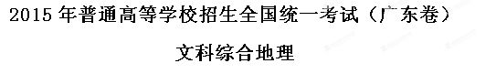

第Ⅰ卷
本卷共35小题。每小题4分，共140分。在每个小题给出的四个选项中，只有一项是符合题目要求的。
一、选择题：本大题共35小题，每小题4分，共140分。在每小题列出的四个选项中，只有一项是符合题目要求的。
1．数字高程模型是对地貌形态的虚拟表示，可描述地面高程信息。图1为某旅游区的数字高程模型图，图中甲、乙、丙、丁四处观景平台视野最广的可能是（ ）
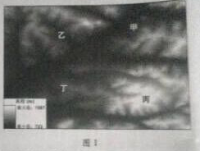
A、甲 B、乙 C、丙 D、丁
【答案】C
【解析】
试题分析：图示丙地海拔高，视野广。
考点：地形图
2．大规模的火山爆发可能造成地表温度下降。其合理的解释是火山爆发导致（ ）
A、大气二氧化碳浓度增加 B、高纬度地区极光现象减少
C、地球表面长波辐射增强 D、到达地面的短波辐射减弱
【答案】D
【解析】
试题分析：大气二氧化碳浓度增加，大气中逆辐射增强，会使地表温度上升；极光现象与地表温度无关；地表长波辐射增强表明地表温度升高；而火山爆发，所产生的火山灰会对太阳的短波辐射削弱，使到达地面的短波辐射减弱，地表温度下降。故选D。
考点：大气的热力作用
3．有文献表述：“地带性就是地球形状和地球的运动特征引起地球上太阳辐射分布不均而产生有规律的分异”。按此理解。下列景观变化属于地带性的是（ ）
A、非洲西部从赤道向南北出现的森林——草原——荒漠景观
B、阿尔卑斯山从山麓向上出现的森林——草甸——寒漠景观
C、内蒙古自治区从东向西出现的森林——草原——荒漠景观
D、新疆维吾尔自治区塔里木盆地出现的荒漠——绿洲景观
【答案】A
【解析】
4、表1为2009年四个国家的人口数及百万人口以上大城市人口占本国人口比重统计表。由此可判断该年
表1
国家 | 中国 | 印度 | 德国 | 美国
人口数（百万人） | 1338 | 1155 | 82 | 307
比重（%） | 17 | 1.3 | 8 | 4.5
A.、中国的城市化水平已经明显超过了德国
B、中国百万人口以上大城市数量比德国少
C、中国百万人口以上大城市人口比美国少
D、中国百万人口以上大城市人口比印度多
【答案】D
【解析】
试题分析：表中数据不能判断城市化水平；也不能判断百万人口以上大城市数量多少；但由百万人口以上大城市人口占本国人口比重，以及各国的人口总数，可以推断百万人口以上大城市人口的数量，所以经计算，中国百万人口以上大城市人口比美国和印度多，故选D。
考点：城市人口
5、图2为2005年~2012年我国某省常住人口数量变化图。由图可推断该省是：
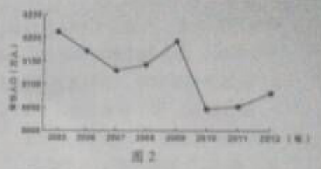
A、海南 B、四川 C、广东 D、湛江
【答案】B
6、河流的河床形态，受流域内多种因素的影响，下列因素中，对河床形态影响不大的是：
A、岩石性质 B、通航里程 C、地质构造 D、降水多少
【答案】B
【解析】
试题分析：岩石性质、地质构造和降水多少等对河床的侵蚀程度有很大影响，进而影响河床的形态；而通航里程不会影响河水对河床的侵蚀作用，进而对河床的形态影响不大。故选B。
考点：流水的侵蚀作用
雾是悬浮于近地面空气中的大量水滴或冰晶，使水平能见度小于1Km的物理现象，读我国某省多年平均年雾日数分布图（图3），结合所学知识。完成7~8题。
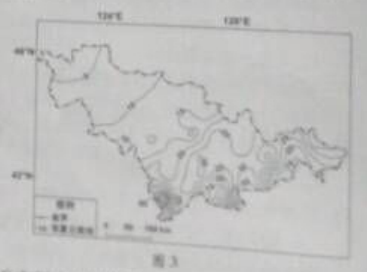
7.该省位于我国的
A.西北地区 B.华北地区 C.东北地区 D.西南地区
8.下列因素中，对该省多年平均年雾日数空间分布影响最大的是：
A、河流泥沙含量 B、地形起伏
C、西南季风强弱 D、土壤厚度
【答案】7、C 8、B
【解析】
试题分析：
7、从图示经纬度判断，该省位于东北地区。故选C。
8、该省东南部地区多年平均年雾日数多，是因位于东南季风的迎风坡，降水多，大气中水汽含量多，而向西北方向，受山地阻挡，降水少；而河流的泥沙含量和土壤厚度对雾的形成影响不大；该省不受西南季风的影响。故选B。
考点：中国政区、中国气候
9、夏季，我国部分城市城区常因暴雨而出现积水成灾的内涝现象。下列措施中，对减轻此类灾害基本无效的是：
A、优化城区雨污管网 B、扩大城区湖泊面积
C、加高城区防洪大堤 D、疏浚城区河流水道
【答案】C
【解析】
试题分析：优化城区雨污管网可以针对性及时对城区积水排放；扩大湖区面积可以增加蓄水量，进而减少城区积水现象；疏浚城区河流水道可以及时把城区积水排放；而加高城区防洪大堤，不会排放城区积水。故选C。
考点：城市化对地理环境的影响
10.图4为地震灾后城市重建选址地质因素分析示意图，从地质安全角度考虑，图示甲、乙、丙、丁四个区域中，最适宜城市重建的是
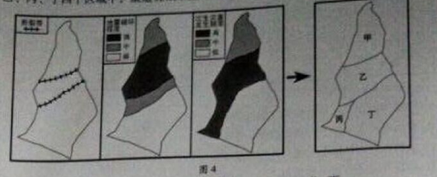
A. 甲 B. 乙 C. 丙 D. 丁
【答案】
【解析】
试题分析：
考点：
11．调查研究发现，内蒙古东部某农牧交错区（43°32′N—44°32′N）居民点的密度，阴坡大于阳坡。其合理的解释是阴坡冬半年
A. 冻融作用影响小，房屋地基较稳定 B. 正好地处背风坡，利于抵御强寒潮
C. 积雪较厚，便于牲畜和冬小麦越冬 D. 采光更为充分，利于居民照明取暖
【答案】A
【解析】
试题分析：（43°32′N—44°32′N）地区，冬季漫长，受到冻融作用的强烈影响，对建筑物的地基破坏大，而阳坡上，冬季白天受太阳辐射比阴坡多，日夜温差大，导致冻融作用在阳坡上比阴坡上大，所以居民点多分布在阴坡上；而阴坡为北坡，为西北风的迎风坡，气候寒冷；阴坡减少较少，且积雪较厚不利于牲畜越冬；阴坡采光条件差。故选A。
考点：中国气候

第Ⅱ卷
40、加蓬石油、森林资源丰富，但种植业较落后，已耕地面积不到全国土地的2%。根据材料，结合所学知识，完成（1）—（5）题。
材料一 加蓬地理位置示意图（图8）。
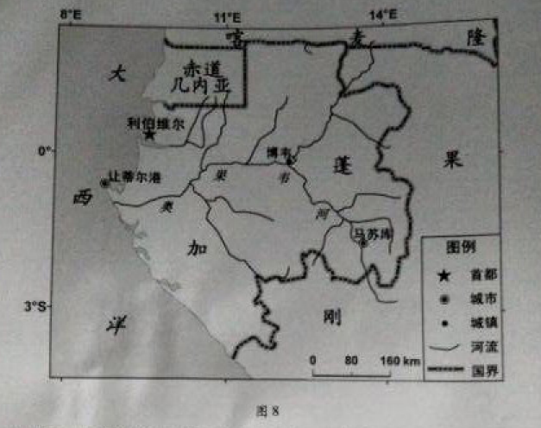
材料二 加蓬从2010年开始禁止原木出口，并制定了长期出口木制成品和半成品的目标。
（1）利伯维尔的气候特点是____________。（4分）
（2）与博韦处的河面海拔相比，马苏库处的河面海拔较_____。判断理由是____________________（4分）
（3）我国某企业从加蓬进口一批原油，北京时间2015年5月4日18时电话联系对方，此时利伯维尔的区时是2015年5月_____日_____时。加蓬原油出口到我国的最佳运输方式是__________。（6分）
（4）从自然因素考虑，在让蒂尔港建木材加工厂有哪些优势？（6分）
（5）分析加蓬发展种植业的有利自然条件。（6分）
【答案】
（1）全年高温多雨
（2）高 图示河流由马苏库流向博韦
（3）4日11时 海洋运输
（4）森林资源丰富；土地面积广阔；临近海洋，气候较凉爽，工人便于工作；地形平坦，利用建厂。
（5）全年高温，复种指数高；水热资源充足，利用农作物生长；地形平坦，便于耕作；土层深厚；灌溉水源充足。学科网
【解析】
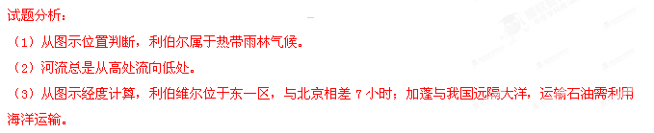（4）从自然条件分析，该地属于热带雨林，森林资源丰富；人少地多，土地资源丰富；位于沿海平原地区，利用工厂的建设；因该地位于热带地区，高温炎热，而临近海洋地区，气候较凉爽。
（5）从影响农业生产的自然条件分析，联系该地的气候、地形、水源等分析。
考点：气候、时间计算、工业区位、农业区位
41、（30分）山东省南部的南四湖,是微山湖、昭阳湖、独山湖、南阳湖等四个相连湖的总称，是南水北调东线工种的重工通道，沿湖地区工业以煤炭、电力、造纸为主，根据材料，结合所学知识，完成（1）－（5）题
材料一 南四湖地理位于示意图（图9）
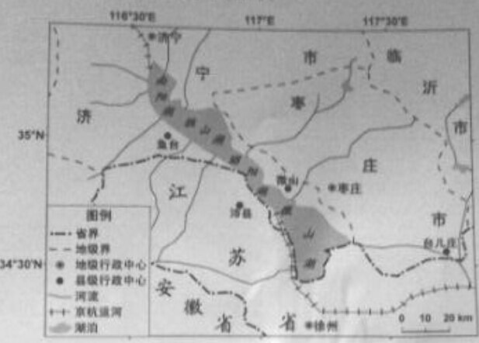
材料二 南四湖及周边地区1982年与2012年各景观类型面积统计图（图10）
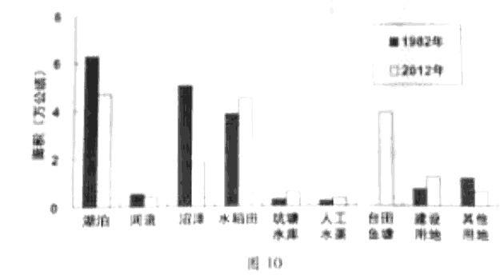
（1）南四湖湖盆狭长，总休呈 走向。部分入湖河流不定期出现断流现象。主要原因可能是 。（6分）
（2）南四湖及周边地区各景观类型中，1982年面积最大的是 ；1982－2012年间，面积增加最多的景观类型是 。（4分）
（3）分析1982－2012年南四湖及周边地区沼泽面积大幅度减少的主要人为原因。（6分）
（4）分析南水北调东线工程通水后对南四湖地理环境可能带来的有利影响。（6分）
（5）为了满足调水的水质要求。南四湖沿湖地区工业发展应采取哪些措施？（8分）
【答案】
（1）西北-东南向 降水较少；沿岸用水量大
（2）湖泊 台田鱼塘
（3）利用沼泽，种植水稻；发展台田鱼塘；修建水库；建筑用地占用沼泽
（4）南四湖水量增加，湖面增加，使周围地区气候湿润；改善局部地区的气候；利于水生生物的生长，增加生物的多样性；水量增加，利于通航；利于发展养殖业及旅游业。
（5）禁止沿湖地区发展污水排放量较大工业的发展；加强工业污水处理技术及循环使用；加强对沿岸工业发展监督检查，制定相关的规章制定；提高工人的环保意识。

